МОУ Краснинская СОШ
Сообщение по МХК:

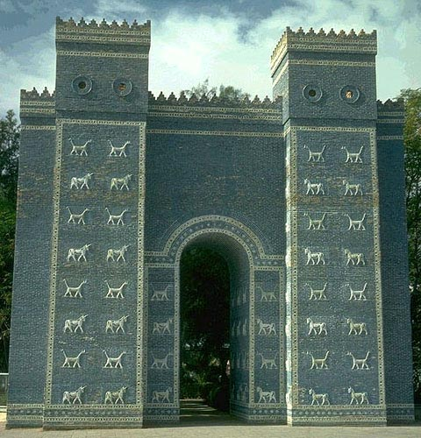

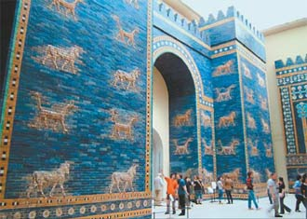
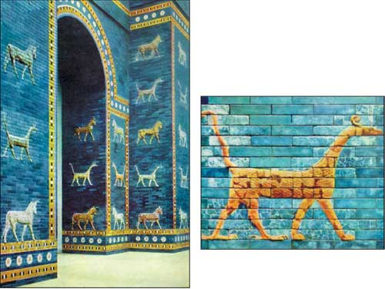

Выполнила ученица 10 класса Шек Екатерина.
Ворота Иштар — восьмые ворота внутреннего города в Вавилоне. Построены в 575 г. до н. э. по приказу царя Навуходоносора в северной части города.

Внешний вид
Ворота Иштар представляют собой громадную полукруглую арку, ограниченную по сторонам гигантскими стенами и выходящую на так называемую Дорогу Процессий, вдоль которой тянулись стены. Ворота посвящены богине Иштар и сооружены из кирпича, покрытого ярко-голубой, жёлтой, белой и чёрной глазурью. Стены ворот и Дороги Процессий покрыты барельефами необычайной красоты, изображающими животных в позах, очень близких к естественным. Стены дорожки украшают около 120 барельефов львов. Стены ворот покрыты перемежающимися рядами изображенийсиррушей и быков. Всего на воротах около 575 изображений животных. Крыша и двери ворот были изготовлены из кедра. Через ворота Иштар по Дороге процессий в день празднования Нового года проносились статуи богов.
Колдевей описывает ворота Иштар так:
«Ряды кирпичей идут один над другим. Драконы и быки никогда не встречаются в одном горизонтальном ряду, но ряд быков следует за рядом сиррушей, и наоборот. Каждое отдельное изображение занимает по высоте 13 кирпичей, а промежуток между ними составляет 11 кирпичей. Таким образом, расстояние от низа одного изображения до низа другого равно 24 кирпичам, или почти точно двум метрам, то есть четырем вавилонским элам».
Когда работы по строительству ворот завершились, Навуходоносор составил надпись, которая была сделана клинописью и выставлена на всеобщее обозрение. Надпись начинается так:
«Я — Навуходоносор, царь вавилонский, благочестивый государь, правящий по воле и благоволению Мардука, высший правитель Города, любимец Неба, хитроумный и неутомимый… всегда пекущийся о благополучии Вавилона, мудрый первородный сын Набополассара, царя вавилонского…»
Табличка с этой надписью сейчас хранится в Пергамском музее.

Реконструкция
Реконструкция ворот Иштар и Дороги Процессий была произведена в 1930-х гг. вПергамском музее в Берлине из материала, найденного археологом Робертом Колдевеем. Размеры восстановленных ворот Иштар — 14 метров в высоту и 10 метров в длину.
Фрагменты ворот и львы, украшавшие Дорогу Процессий, хранятся в разных музеях мира. В стамбульском Археологическом музее хранятся барельефы львов, драконов ибыков. В детройтском Музее Искусств хранится барельеф сирруша. Барельефы львов есть в Лувре, музее Метрополитен в Нью-Йорке, Восточном Институте в Чикаго, Музее школы дизайна Род-Айлэнда и Музее изящных искусств в Бостоне.
Копия ворот Иштар была построена в Ираке у входа в музей, строительство которого так и не было завершено.

